Отчет о проведенных мероприятиях Декабря Милосердия
в группе №1 (1 младшая)
МБДОУ детский сад №1 д.Старое Мелково

Подготовила: воспитатель Черникова Д.Н.

В нашем детском саду были проведены мероприятия Декабря Милосердия. И наша группа №1 (1 младшая) тоже участвовала в этой акции. Мероприятия проводились с целью привлечения внимания детей, их родителей к необходимости понимания и принятия людей, нуждающихся в особой заботе. Мы старались организовать мероприятия, наполненные светом добра, сострадания, в которые были включены беседы, чтение художественной литературы, прослушивание «добрых» песен, просмотр мультфильмов. В беседах с детьми раскрывали представление о дружбе и давали осмыслить понятие «доброта», воспитывали справедливое отношение друг другу и стремление не обижать друг друга, чувство товарищества, взаимопомощи. А игры, например, "Обнимашки" учили детей делиться хорошим настроением, добротой, помогали детям осознать, что друзьями могут быть и взрослые, и сверстники, и животные, и игрушки.

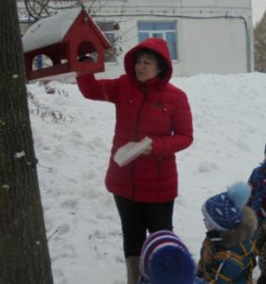

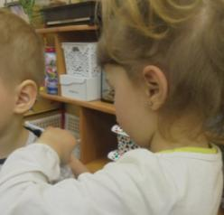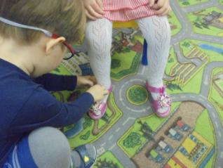
Итоговым мероприятием стало создание коллективной работы "Улыбка". Равнодушных не было! А где доброта, там и красота, хорошие поступки, человечность.

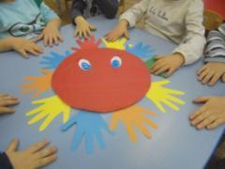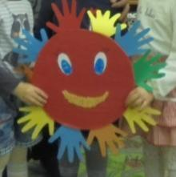

Была проведена работа с родителями: консультация «Воспитание добротой – основа семейных ценностей», предложены папки-передвижки «Что такое доброта?», «Уроки доброты».
Благодаря проведенным мероприятиям, наши воспитанники учились жалеть, утешать, делить неприятности, пользоваться «волшебными словами». В результате они чувствовали себя хорошими и нужными.

